
УСТРОЙСТВА УПРАВЛЕНИЯ ВОДООГРАНИЧЕНИЕМ
С ЗАЩИТОЙ ОТ НЕСАНКЦИОНИРОВАННОГО ДОСТУПА

Назначение

Устройства управления водоограничением (далее УВО) предназначены для использования на розничном рынке коммунальных услуг, для повышения собираемости платежей за коммунальные услуги (ХВС и ГВС) и принятию мер воздействия на потребителей-должников в системе жилищно-коммунального хозяйства (ЖКХ).
Принцип действия

Устройства управления водоограничением устанавливаются на трубопроводы холодной и горячей воды в системе водоснабжения многоквартирного дома. Установка УВО выполняется в зоне ответственности исполнителя коммунальных услуг (УК, ТСЖ и т.п.), и предоставляет возможность осуществлять избирательное ограничение подачи коммунального ресурса (ХВС и ГВС), которое может быть введено в случае появления у потребителя задолженности за коммунальные услуги в соответствии с ПП РФ № 354 от 06.05.11 г. «О предоставлении коммунальных услуг собственникам и пользователям помещений в многоквартирных домах и жилых домов».

Схема распределения зон эксплуатационной ответственности
в многоквартирном доме (МКД)

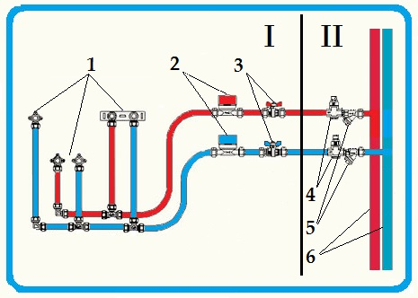  I – зона ответственности потребителя  II – зона ответственности исполнителя коммунальных услуг | Основное оборудование системы водоснабжения с УВО в МКД:  - Водорозетки–подключение стиральной машины, смесителя раковины, смесителя ванны и т.п.  - Счетчики ГВС и ХВС.  - Краны отсечки горячей и холодной воды.  - Устройства УВО ГВС и ХВС.  - Фильтр грубой очистки воды.  - Стояки ГВС и ХВС.
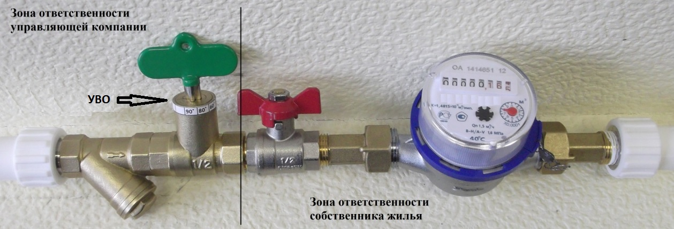
Зоны ответственности для системы водоснабжения в МКД

Нормативное регулирование процесса водоограничения

Правительством РФ утверждены правила предоставления водоснабжения и водоотведения, которые конкретизируют и регулируют отношения, возникающие между потребителями и поставщиками коммунальных услуг. Полномочия собственников жилых помещений и управляющей компании закреплены в 4 статье Федерального закона за № 416 от 07.12.2011 г. "О водоснабжении и водоотведении".
В Правилах пользования системами коммунального водоснабжения и канализации, утвержденных Правительством РФ (ПП РФ № 167 от 12.02.1999г.), также приведены понятия границ эксплуатационной ответственности, в качестве которой признается линия раздела элементов систем водоснабжения по признаку обязанностей (ответственности) за эксплуатацию элементов систем водоснабжения, устанавливаемая соглашением сторон. При отсутствии такого соглашения граница эксплуатационной ответственности определяется по границе балансовой принадлежности. Граница ответственности за эксплуатацию инженерных сетей, устройств и оборудования между общим имуществом в многоквартирном жилом доме и личным имуществом - помещением Собственника в системах отопления, горячего и холодного водоснабжения является: отсекающая арматура (первый вентиль) от стояковых трубопроводов, расположенных в помещении (квартире).
В соответствии с ПП РФ № 354 от 06.05.11 г. определены основания и порядок приостановления или ограничения предоставления коммунальных услуг, а также регламентируются вопросы, связанные с наступлением ответственности исполнителей и потребителей коммунальных услуг, в соответствии с которыми исполнитель коммунальных услуг, при наступлении соответствующих условий , имеет право на временное отключение ГВС и ограничения ХВС.

 | Технические характеристики УВО:  - Нормальное давление: 1,6МРа  - Материал исполнения: латунь  - Рабочая среда : вода  - Рабочая температора: от 1 до 120 С |  |  | 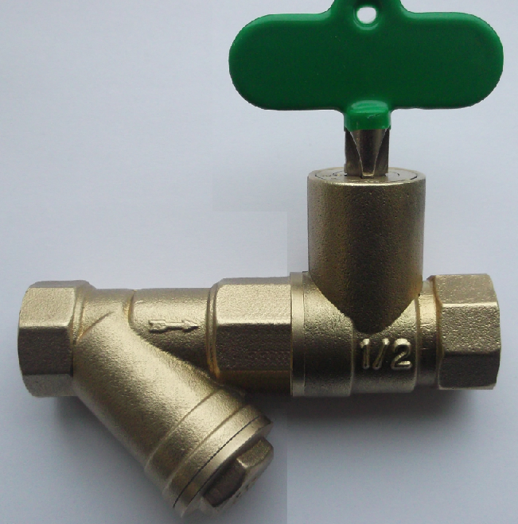  Вид УВО
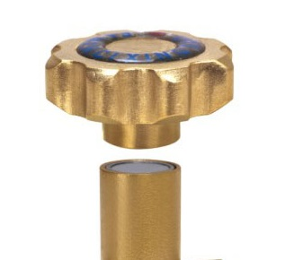 |  | 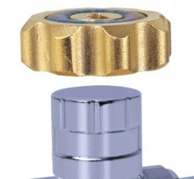 | 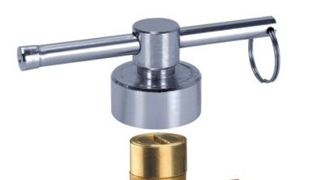 |  | 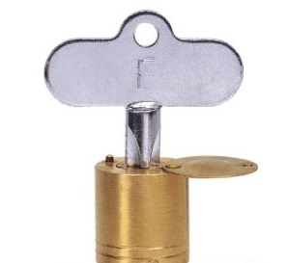
Различные варианты исполнения устройств защиты от несанкционированного доступа, используемые в УВО
Все варианты исполнения защиты от несанкционированного доступа УВО предусматривают наличие в запирающем элементе магнитного «секрета». Только с использованием соответствующей головки возможен процесс отпирания/запирания крана. В случае необходимости место доступа к ключу доступа может пломбироваться. Конструктивное исполнение УВО позволяет осуществить несколько ступеней ограничения или полное отключение водоснабжения.
Устройства группы УВО патентуются как объект промышленной собственности в РФ. Изделия изготавливаются на производственной базе ОАО «Приборный завод «Тензор» г.Дубна. Продукция сертифицирована (ТУ3712-001-50157563-14).

Наши преимущества

Реализуемые с использованием новых технических решений способы повышения платежной дисциплины имеют правовую защиту и являются гуманными.

